HX1535 scheda creata il 14 luglio 2026
Descrizione bibliografica
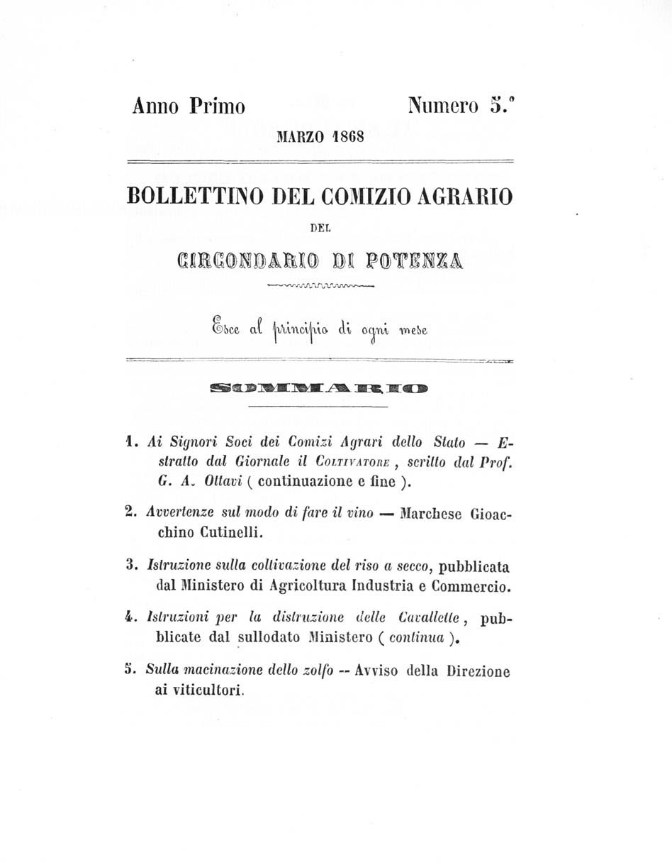
*Bollettino del Comizio agrario del circondario di Potenza. – Anno 1, n.2 (15 dicembre 1867)-anno 2, n. 7 (1868). - Potenza : Tip. V. Santanello, 1867-1868. – 2 volumi ; 28 cm. ((Quindicinale. - BAS0243933
Autore: Comizio agrario del circondario <Potenza>
Soggetto: Agricoltura – Potenza <prov.> - 1867-1868
Copia digitale a: http://www.internetculturale.it/it/913/emeroteca-digitale-italiana/periodic/testata/8727

